Gestor de Tareas Universitarias
Documento técnico del proyecto desarrollado en .NET con arquitectura CQRS

Valeria Garcés Herrera
Asignatura: Construcción de Software IV
Tecnológico de Antioquia (TdeA)
Fecha: 19 de October de 2025

1. Definición del Proyecto

1.1 Título del proyecto
Gestor de Tareas Universitarias

1.2 Descripción general del problema a resolver
Los estudiantes universitarios enfrentan múltiples tareas y fechas de entrega. Sin una herramienta adecuada, se pueden presentar olvidos, retrasos o pérdida de información. El Gestor de Tareas Universitarias busca ofrecer una aplicación práctica que permita registrar, organizar y monitorear las tareas académicas de forma sencilla y eficiente.

1.3 Público objetivo
El sistema está dirigido a estudiantes universitarios que requieren una herramienta digital para administrar sus actividades académicas. También puede ser útil para profesores o tutores.

1.4 Alcance del proyecto
Incluye:
- CRUD completo de tareas (crear, leer, actualizar y eliminar).
- API REST desarrollada en .NET 9 con patrón CQRS.
- Conexión con SQL Server.
- Pruebas y documentación mediante Swagger.
No incluye:
- Aplicación móvil o interfaz gráfica.
- Notificaciones automáticas o autenticación de usuarios.

2. Análisis de Requerimientos

2.1 Requerimientos funcionales
1. Permitir registrar nuevas tareas con título, descripción, materia, fecha y estado.
2. Consultar la lista de tareas registradas.
3. Editar y eliminar tareas.
4. Documentar endpoints mediante Swagger.

2.2 Requerimientos no funcionales
- Rendimiento: Respuestas menores a 2 segundos.
- Usabilidad: Endpoints accesibles desde Swagger.
- Seguridad: Conexión protegida con certificados.
- Mantenibilidad: Arquitectura modular CQRS.

3. Diseño de la Solución

3.1 Arquitectura general
El sistema sigue una arquitectura por capas con CQRS y MediatR. La API expone endpoints REST que interactúan con la base de datos SQL Server mediante Entity Framework.
Diagrama general:
[Cliente Swagger] → [API .NET 9 - TaskManagerAPI] → [SQL Server - TaskManagerAPI]

3.2 Diagrama de flujo

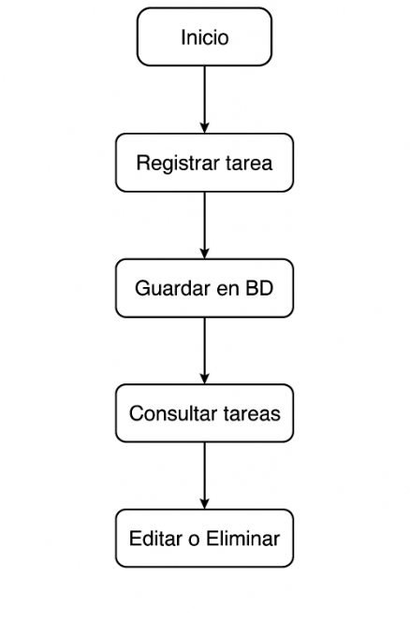

3.3 Modelo entidad-relación
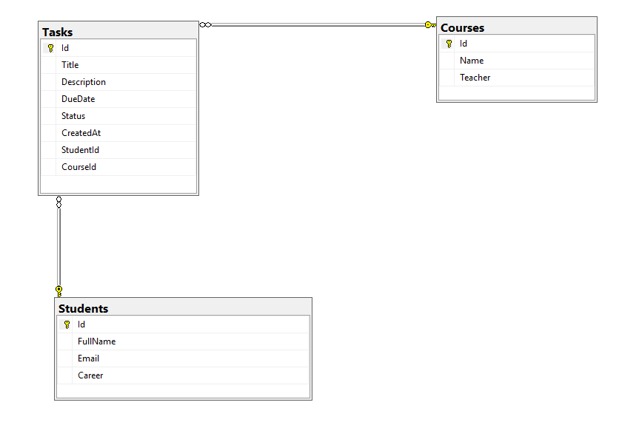

3.4 Endpoints de la API

Task
GET /api/Tasks
GET /api/Tasks/{id}
POST /api/Tasks
PUT /api/Tasks/{id}
DELETE /api/Tasks/{id}

Students
GET | /api/Students/
GET | /api/Students/{id}
POST | /api/Students
PUT | /api/Students/{id}
DELETE | /api/Students/{id}
Courses
GET | /api/Courses
GET | /api/Courses/{id}
POST | /api/Courses
PUT | /api/Courses/{id}
DELETE | /api/Courses/{id}

4. Conclusiones
El proyecto Gestor de Tareas Universitarias demuestra la aplicación de buenas prácticas de desarrollo en .NET con el patrón CQRS y una base de datos SQL Server. Este sistema facilita la organización académica y sienta las bases para un futuro desarrollo con interfaz de usuario y funcionalidades ampliadas.

